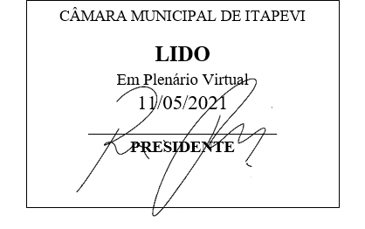
INDICAÇÃO nº 1205/2021
Súmula: - Solicita providencias do Executivo junto a Secretaria de Infraestrutura e Serviços Municipais, Sr. Marcos de Oliveira Anjos, para que realize a operação tapa buraco na extensão da Rua José Celestino dos Santos – Recanto Paulistano, neste município.
INDICO à Mesa, na forma regimental vigente, seja oficiado ao Excelentíssimo Senhor Igor Soares, Prefeito Municipal, para que interceda junto à Secretaria de Infraestrutura e Serviços Municipais que providencie a operação tapa buraco na extensão da Rua José Celestino dos Santos – Recanto Paulistano, neste município. Anexo fotos do local.
Justificativa
Senhor Presidente:-
Senhores Vereadores:-
Senhoras Vereadoras:-

O bairro em questão tem sofrido muito com os diversos buracos que se formaram por conta das chuvas, dos veículos pesados que trafegam no local e do desgaste asfáltico. Porém a rua em questão tem sido a mais prejudicada. Gostaria que os senhores colocassem no cronograma da municipalidade esse pedido, assim poderemos atender os moradores da melhor forma possível e levar tranquilidade aos que precisam passar pelo local.

Sala das Sessões Bemvindo Moreira Nery, 03 de maio de 2021.
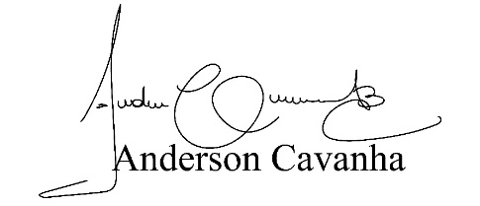
(Bruxão Cavanha – PL)
Vereador

